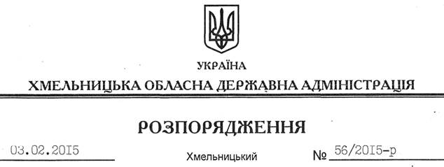

Про припинення договору оренди земельної ділянки

На підставі статей 6, 21, 39 Закону України “Про місцеві державні адміністрації”, статей 17, 120, 122, 141 Земельного кодексу України, статей 31, 32 Закону України “Про оренду землі”, розглянувши клопотання ТОВ “Житомир-Петрол”, зареєстроване в обласній державній адміністрації 30.12.2014 за № 99/7953-11-26/2014 та подані матеріали:

1. Припинити шляхом розірвання за згодою сторін дію договору оренди землі від 05.09.2012 року, укладеного між Летичівською районною державною адміністрацією та товариством з обмеженою відповідальністю “Житомир-Петрол”, зареєстрованого у відділі Держкомзему у Летичівському районі 25.09.2012 року за № 682300004002902 площею 0,374 га (кадастровий номер 6823055100:07:004:0008).

2. Летичівській районній державній адміністрації забезпечити в установленому порядку державну реєстрацію припинення договору оренди, зазначеного у пункті 1 цього розпорядження.

3. Відділу Держземагентства у Летичівському районі внести відповідні зміни у земельно-облікові документи.

4. Контроль за виконанням цього розпорядження покласти на заступника голови облдержадміністрації відповідно до розподілу обов’язків.

Перший заступник
голови адміністрації О.Симчишин

